通 知
各党总支（直属党支部），各分院（部）、处室（中心）：
根据省委教育工委《关于开展第五届陕西高校大学生网络文化节和网络教育优秀作品推选展示活动的通知》要求，现就征集教职工网络教育优秀作品和大学生网络文化节作品有关事项通知如下。
一、作品征集
（一）教师赛道：征集优秀网络文章、优秀微课、优秀工作案例、优秀新媒体作品等4类作品。
（二）学生赛道：征集微视频、微电影、动漫、摄影、网文、公益广告、音频、校园歌曲、其他类网络创新作品等 9 类作品。
以上所有作品须为2019年10月1日至2021年1月25日期间创作的作品。
二、作品内容
（一）教师赛道：
1.优秀网络文章
优秀网络文章须面向大学生创作，体裁不限，要体现价值引导、思想引领，内容观点正确、立场鲜明，育人功能凸显，紧扣高校思想政治工作重点难点问题，以理服人、以情感人,对广大学生有较强的吸引力、感染力，鼓励网络首发，有较高的转发、评论和引用量。每件作品作者限1人，且必须为网络文章第一作者。
2.优秀工作案例
优秀工作案例分为两种。一是工作案例,指教职工或团队（网络思政工作室、理论社团、心理咨询室、创新创业工作室等）在创新网络思想政治工作、提升师生网络素养、开展网络文化建设、推进网络文明教育、营造清朗网络空间及利用网络开展学生工作过程中探索施行的好经验、好做法及维护运行的平台及栏目。二是案例分析,指教职工或团队在开展大学生思想政治教育和学生日常管理工作中，对遇到的热点、难点、重点、突发事件、典型事例等利用网络进行释疑解惑和深度辅导过程中形成的好经验、好做法，以及在此基础上进行剖析、总结、提炼形成的新对策新经验。
优秀工作案例要已形成一定典型性经验，有固定工作平台、可靠条件保障、长效工作机制和明显育人实效，可示范、可复制、可推广。案例内容应包括项目主题和思路、实施方法和过程、主要成效和经验、下一步加强和改进的计划等，要求文字简洁、重点突出，字数3000字以上，可配以说明图片和视频。每件作品作者限3人以内。
3.优秀微课
优秀微课可围绕建党100周年，结合“四史”学习教育，反映“网上重走长征路”暨“四史”学习的相关知识点；围绕学校思想政治工作中的某个工作案例、经典工作场景、某个工作要点、教学环节、实践活动展开；围绕课程、科研、实践、文化、网络、心理、管理、服务、资助、组织等育人主题的微课作品。
选题简洁，目标明确，有个性和特色，应围绕日常工作实践或学习教育中的常见、典型、有代表性的问题或内容进行设计，能够有效解决过程中的重点、难点、疑点等问题。作品要贴近师生思想、学习、工作和生活实际，在思想融入、情景设计、表达演绎、拍摄制作等方面具有较高的水平。
微课作品片长不超过10分钟；画质清晰，声音清楚，提倡标注字幕。每件作品作者限3人以内。
4.优秀新媒体作品
优秀新媒体作品体现学校在思想政治工作中的创新方式方法，运用新媒体手段进行的宣传报道、经验分享及成果展示等，作品内容包括“四史”学习教育、时政解读、思政创新、校园文化、经典诵读、谈心谈话等。作品在网络上有较大影响力，有较高的转发、评论和引用量。优秀新媒体作品包括短视频、微电影、公益广告、校园MV、音频、H5作品、图解、漫画、长图及动图等。
视频类作品片长不超过10分钟；画质清晰，声音清楚，提倡标注字幕。图解类、长图类、漫画类提交图片文件格式为JPEG。动图类提交图片文件格式为GIF。H5页面类提交作品网络链接。音频作品录音时长不超过5分钟，格式统一为MP3，以Word形式提供音频文字，保证音质清晰流畅，有听觉美感，可根据需要配音效或进行其他后期制作。每件作品作者限6人以内。
（二）学生赛道：
1.微视频作品
作品要求：按纪实纪录、卡通动漫、创新创意3类征集，视频文件格式为MP4，画面清晰，声音清楚，内容配字幕，时长小于1分钟，文件小于100MB。每件作品作者限6人以内，可配1名指导教师。

2.微电影作品
作品要求：作品须为原创。征集微电影类型包括：剧情类和综合类（不含动漫）。作品须为AVI、MOV、MP4格式原始作品，分辨率不小于1920px×1080px。作品时长原则上在10分钟以内，适合互联网传播。要求画面清晰，声音清楚，提倡标注字幕。每件作品作者限6人以内，可配1名指导教师。

3.动漫作品
征集动漫作品类型包括：漫画作品和动画短片。漫画作品格式要求：投稿作品为四格漫画（以四个画面分格来完成一个小故事或一个创意的表现形式）或单幅插画。画稿要求基于A4尺寸（210mm×297mm）纸张创作的作品，画稿四周请保留各2cm空白，要求画面清晰、标明页数；基于计算机或移动设备的新媒体作品，应符合手机动漫行业标准等规范。提交电子图片格式要求为JPEG:RGB图，分辨率100DPI（作品入选后，需另外提交TIFF文件）。阅读顺序可根据个人习惯选择从左到右或从右到左，需要在作品首页注明。动画短片格式要求：作品须为AVI、MOV、MP4格式原始作品，分辨率不小于1920px×1080px，作品时长原则上在10分钟以内。每件作品作者限6人以内，可配1名指导教师。

4.摄影作品
作品要求：按时代风貌、校园风采、社会纪实、创意摄影4个类别征集，以图片文件提交，格式为JPEG，保留EXIF信息，每组作品不超过6张。每幅（组）作品作者限1人，可配1名指导教师。

5.网文作品
作品要求：从青春梦想、时事评论、艺术文化、社会实践等角度，作品类别分为网络文章和网络文学作品。字数不超过5000字，可在文章中配图、表。每件作品作者限1人，可配1名指导教师。

6.公益广告作品
作品要求：围绕“四史”学习教育、献礼建党百年、弘扬爱国主义精神、建设清朗网络空间等主题，征集一批导向鲜明、富有内涵、鼓舞人心的优秀公益广告作品。征集作品分为平面广告类、视频广告类。平面广告类含报纸杂志广告、海报设计、漫画等平面广告作品，提交图片文件，格式为JPEG，色彩模式RGB，单张图片大小在1024PX以内，文件总大小不超过10MB，系列作品不超过3幅。视频广告类含微视频、微电影、动画片等，提交视频文件，格式为MP4，画面清晰，声音清楚，重点内容配字幕，时长小于5分钟，文件小于200MB。每件作品作者限6人以内，可配1名指导教师。
7.音频作品
作品要求：征集音频诵读作品，体裁不限，可包含诗词、散文、小说、故事等多种类型（不包含歌曲），鼓励原创。报送音频作品统一采用MP3格式，时长不超过5分钟,须提交音频原文。每件作品作者限5人以内，可配1名指导教师。
8.原创校园歌曲作品

作品要求：征集校园原创歌曲，作品分为原创和改编两大类。原创作品是指完全自主作词作曲的音乐作品，或借鉴部分（不超过八小节）现成作品的音乐元素创作的音乐作品；改编作品是指在该作品首发表演形式的基础上进行改编和创新的二度创作作品。所有作品可制作成微视频展示，利用互联网音乐或微视频平台增加网络人气，扩大影响力（详见官网说明）。其中原创作品要在易班网上传完整的音频或视频（歌词和曲谱原创的要上传歌词和曲谱）。每件作品作者限3人以内，可配1名指导教师。

9.其他类网络创新作品
作品要求：征集作品包括长图、H5页面、微信推文3个类别的网络创新作品。长图类提交图片文件，格式为JPEG，文件小于10MB。H5页面类提交作品网络链接。微信推文类提交网络链接及该作品所对应的二维码。每件作品作者限5人以内，可配1名指导教师。
- 作品提交
申报者首先通过“陕西高校网络思想政治工作中心（ID: sxgxwlsz）”公众号“申领系统-申报注册”模块进行信息注册，并通过登记邮箱收取账号信息。再通过陕西高校网络思想政治工作申报评审系统（https://szzx.sust.edu.cn/）进行线上信息填报与作品上传，参加校内评选。
四、材料报送
（一）经校内评选获选作品需填写：
教职工（或团队）需填写《第五届全国高校网络教育优秀作品推选展示活动作品征集信息表》（附1）。
学生（或团队）须填写《第五届全国大学生网络文化节作品征集信息表》（附件2）
（二）所有教师作品：优秀网络文章、优秀工作案例、优秀微课、优秀新媒体作品可根据实际需要，提供必要的推荐辅助材料（主要是指佐证作品影响力的材料，包括转发及引用率、领导批示、成果鉴定、专家推荐信等），材料严禁作假。
（三）请各单位部门根据征集内容和报送要求，组织教职工积极申报，申报材料于1月25日前报党委宣传部（联系人：解晓盈，联系电话：87083908）。

附件：
- 第五届全国高校网络教育优秀作品推选展示活动作品征集信息表
- 第五届全国大学生网络文化节作品征集信息表
- 第五届全国高校网络教育优秀作品推选展示活动作品创作选题指南
- 第五届全国大学生网络文化节作品创作选题指南
- 参赛作品上传指南

党委宣传部
2021年1月11日

附件1:第五届全国高校网络教育优秀作品推选展示活动作品征集信息表
推荐单位 |  |  | 推荐类型 | □个人（团队）自荐  □部属高校及部省合建高校推荐  □省级教育工作部门推荐
作者信息  （网络文章作者限1人，微课及工作案例作者最多3人，新媒体作品最多6人） | 姓名 | 学校/部门 |  | 职称 | 手机（务必作者本人手机）
 | 收件地址  （接收证书地址需详细） |  |  | 邮编
作品信息 | 作品名称
 | 作品类别 | □网络文章□工作案例□微课□新媒体作品
 | 作品简介（可附页）
推荐单位  意见 | 负责人：（盖章）  年月日
备注：1. 电子档标题注明“作品类别+推荐单位名称+信息表”。
2. 个人（团队）自荐填写此表，但不用填写推荐单位、推荐单位意见及盖章。

附件2：
第五届全国大学生网络文化节作品征集信息表
推荐单位 |  |  | 推荐类型 | □部属高校及部省合建高校推荐  □省级教育工作部门推荐
指导教师 | 姓名 |  |  | 学 校
 | 部门/院系 |  |  | 职务/职称
 | 联系电话 |  |  | 电子邮箱
作者信息 | 姓名 | 学校 |  | 联系电话 | 电子邮箱
 | 收件地址 |  |  | 邮 编
作品信息 | 作品名称
 | 作品类别 | □微视频 微电影 □动漫 □摄影 网文  公益广告 音频 □校园歌曲 □其他类网络创新作品
 | 作品简介（可附页）
推荐单位  意见 | 负责人：（盖章）  年月 日
备注：1.电子档标题注明“作品类别+推荐单位名称+信息表”。
2.个人（团队）自荐不用填写此表。
附件3：
第五届全国高校网络教育优秀作品推选展示活动
作品创作选题指南
1.学习宣传习近平新时代中国特色社会主义思想
2.学习宣传党的十九届五中全会精神
3.学习宣传习近平总书记关于教育的重要论述
4.学习宣传习近平总书记关于党史、新中国史、改革开放史、社会主义发展史学习及新冠肺炎疫情防控工作的重要讲话和指示精神
5.庆祝中国共产党成立100周年
6.展现我国改革开放和社会主义现代化建设的伟大成就，描绘全面建成小康社会、实现中华民族伟大复兴中国梦的美好前景
7.学习弘扬中华优秀传统文化、革命文化和社会主义先进文化
8.学习习近平法治思想，弘扬社会主义法治理念、法治精神，培育社会主义法治文化
9.新时代大学生理想信念、价值理念、道德观念教育
10.推动“三全育人”综合改革的思考与实践
11.提升高校思想政治教育亲和力和针对性的思考
12.高校思想政治工作体系构建
13.少数民族学生思想政治教育与管理服务
14.高校辅导员队伍建设及职业发展
15.体现高校在疫情防控、脱贫攻坚、乡村振兴等方面典型做法
16.加强校园文化建设，推动中华优秀传统文化进校园
17.优良的校风、学风培育
18.大学生的心理健康教育、法治素养教育
19.提升师生网络素养，维护网络安全
20.倡导理性消费，揭示网络游戏成瘾、网络赌博、不良网贷的危害
21.坚持总体国家安全观，自觉维护国家安全
22.扫黑除恶、净化环境，共建平安
23.共筑反奸防谍人民防线
24.守护师生安全，建设平安校园
（供创作参考，不限于以上主题）

附件4：
第五届全国大学生网络文化节作品创作选题指南
1.学习宣传习近平新时代中国特色社会主义思想
2.学习宣传党的十九届五中全会精神
3.学习宣传习近平总书记关于教育的重要论述
4.学习宣传习近平总书记关于党史、新中国史、改革开放史、社会主义发展史学习及新冠肺炎疫情防控工作的重要讲话和指示精神
5.庆祝中国共产党成立100周年
6.展现我国改革开放和社会主义现代化建设的伟大成就，描绘全面建成小康社会、实现中华民族伟大复兴中国梦的美好前景
7.学习弘扬中华优秀传统文化、革命文化和社会主义先进文化
8.学习习近平法治思想，弘扬社会主义法治理念、法治精神，培育社会主义法治文化
9.讲述青年学生勇于改革、善于创新，扎根基层、建功立业的生动事迹
10.记录青年学生在疫情防控、脱贫攻坚、乡村振兴等重大行动中投身社会实践、增长知识才干的青春风采
11.体现青年学生勤奋学习、自强不息的奋斗精神和立志成才、勇担民族复兴大任的抱负决心

12.体现文明健康的网络生活方式，提升网络素养，维护网络安全，争做校园好网民
13.提升诚信意识，营造守信良好氛围
14.展示健康向上、格调高雅的校园文化活动
15.倡导“厉行节约、杜绝浪费”，共建文明校园
16.倡导新时代爱国卫生运动，普及心理健康知识，培育理性平和、积极向上的健康心态
17.坚持总体国家安全观，自觉维护国家安全
18.倡导理性消费，揭示网络游戏成瘾、网络赌博、不良网贷的危害
19.扫黑除恶、净化环境，共建平安
20.共筑反奸防谍人民防线
21.守护师生安全，建设平安校园
（供创作参考，不限于以上主题）

附件5:
参赛作品上传指南
首先通过“陕西高校网络思想政治工作中心（ID: sxgxwlsz）”微信公众号“申领系统-申报注册”模块进行信息填写注册，并通过登记邮箱收取账号信息。
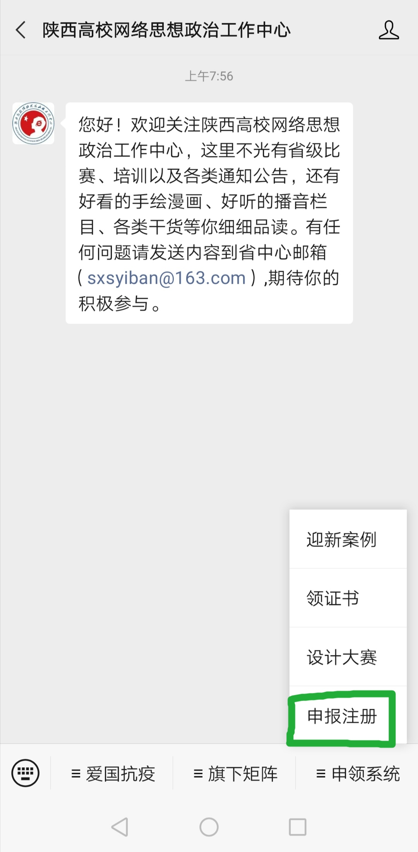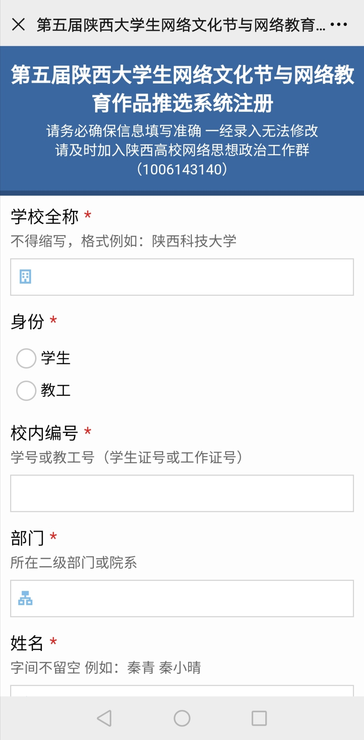

再通过陕西高校网络思想政治工作申报评审系统（https://szzx.sust.edu.cn/）进行线上信息填报与作品上传。